DOCUMENTATIE

TEMA 2

NUME STUDENT: Popa Alexandru Vasile
GRUPA: 6

CUPRINS

1. Obiectivul temei 3
2. Analiza problemei, modelare, scenarii, cazuri de utilizare 3
3. Proiectare 4
4. Implementare 4
5. Rezultate 5
6. Concluzii 5
7. Bibliografie 6

Obiectivul temei
Se vor prezenta: (i) obiectivul principal al temei printr-o fraza, si (ii) obiectivele secundare sub forma tabelara sau ca lista. Obiectivele secundare reprezinta pasii care trebuie urmati pentru indeplinirea obiectivului principal. Fiecare obiectiv secundar va fi descris si se va indica in care capitol al documentatiei va fi detaliat.

Obiectivul principal al temei este dezvoltarea unei aplicatii de simulare a unui sistem de cozi, capabila sa ofere o experienta interactiva si personalizabila utilizatorului. Aplicatia va simula un sistem de cozi care gestioneaza intrarea si iesirea clientilor in si dintr-o coada, oferind utilizatorilor posibilitatea de a controla diferite aspecte ale sistemului, cum ar fi numarul de cozi, numarul de clienti si politica de selectie a coziilor.
. Obiectivele secundare includ analiza cerintelor functionale si non-functionale ale aplicatiei, modelarea sistemului si definirea cazurilor de utilizare, proiectarea sistemului cu diagrame UML si implementarea codului sursa, testarea sistemului si tratarea erorilor si problemelor de performanta ale aplicatiei.

Analiza problemei, modelare, scenarii, cazuri de utilizare
Se va prezenta cadrul de cerinte functionale/ non functionale si cazurile de utilizare ca si diagrame si descrieri de use-case. Descrierile use-case-urilor se vor face sub forma unui flow-chart ori sub forma unei liste continand pasii executiei specifici fiecarui use-case.

Pentru a atinge obiectivul principal, am dezvoltat o serie de use-case-uri, inclusiv adăugarea unui client în coadă, procesarea unui client, afișarea stării sistemului, selectarea politicii de selectare a cozii, modificarea setărilor de simulare și vizualizarea rapoartelor. Acestea sunt prezentate sub forma de diagrame UML și descrieri de use-case-uri, iar implementarea lor este explicată în secțiunea dedicată proiectării și implementării.
Use-case-urile pentru aceasta aplicatie de simulare a sistemelor de cozi pot fi:

1.Adaugarea unui client in coada: Utilizatorul poate adauga un client nou in sistemul de cozi prin intermediul interfetei grafice. Acesta poate introduce informatii precum timpul de sosire si timpul necesar de procesare. Aceste informatii vor fi folosite pentru a adauga clientul nou in coada.

2.Procesarea unui client: Odata ce un client este adaugat in coada, aplicatia va prelua informatiile despre el si va incepe procesul de simulare a sistemului de cozi. Acest proces va fi gestionat de scheduler-ul aplicatiei si va fi afisat pe interfata grafica pentru utilizator.

3.Afisarea starii sistemului: Utilizatorul poate vizualiza starea sistemului in timp real, prin intermediul interfetei grafice. Aceasta va afisa numarul de cozi si clientii care se afla in asteptare, precum si informatii despre clientii care sunt in proces de deservire.

4.Selectarea politicii de selectie a cozii: Utilizatorul poate selecta politica de selectie a cozii inainte de a incepe simularea. Acesta poate alege intre politica Shortest Queue si politica Shortest Time, in functie de preferinte.

5.Modificarea setarilor de simulare: Utilizatorul poate modifica setarile de simulare, precum timpul de procesare a clientilor, intervalul de sosire, numarul de cozi si timpul limita de simulare. Aceste setari vor fi actualizate in timpul rularii aplicatiei.

6.Vizualizarea rapoartelor: La finalul procesului de simulare, utilizatorul poate vizualiza rapoarte cu informatii “simulation_log.txt”. .Aceste rapoarte vor fi afisate in interfata grafica si pot fi salvate sub forma unui fisier pentru utilizare ulterioara.

Proiectare
Se va prezenta proiectarea OOP a aplicatiei, diagramele UML de clase si de pachete, structurile de date folosite, interfetele definite si algoritmii folositi (daca e cazul) 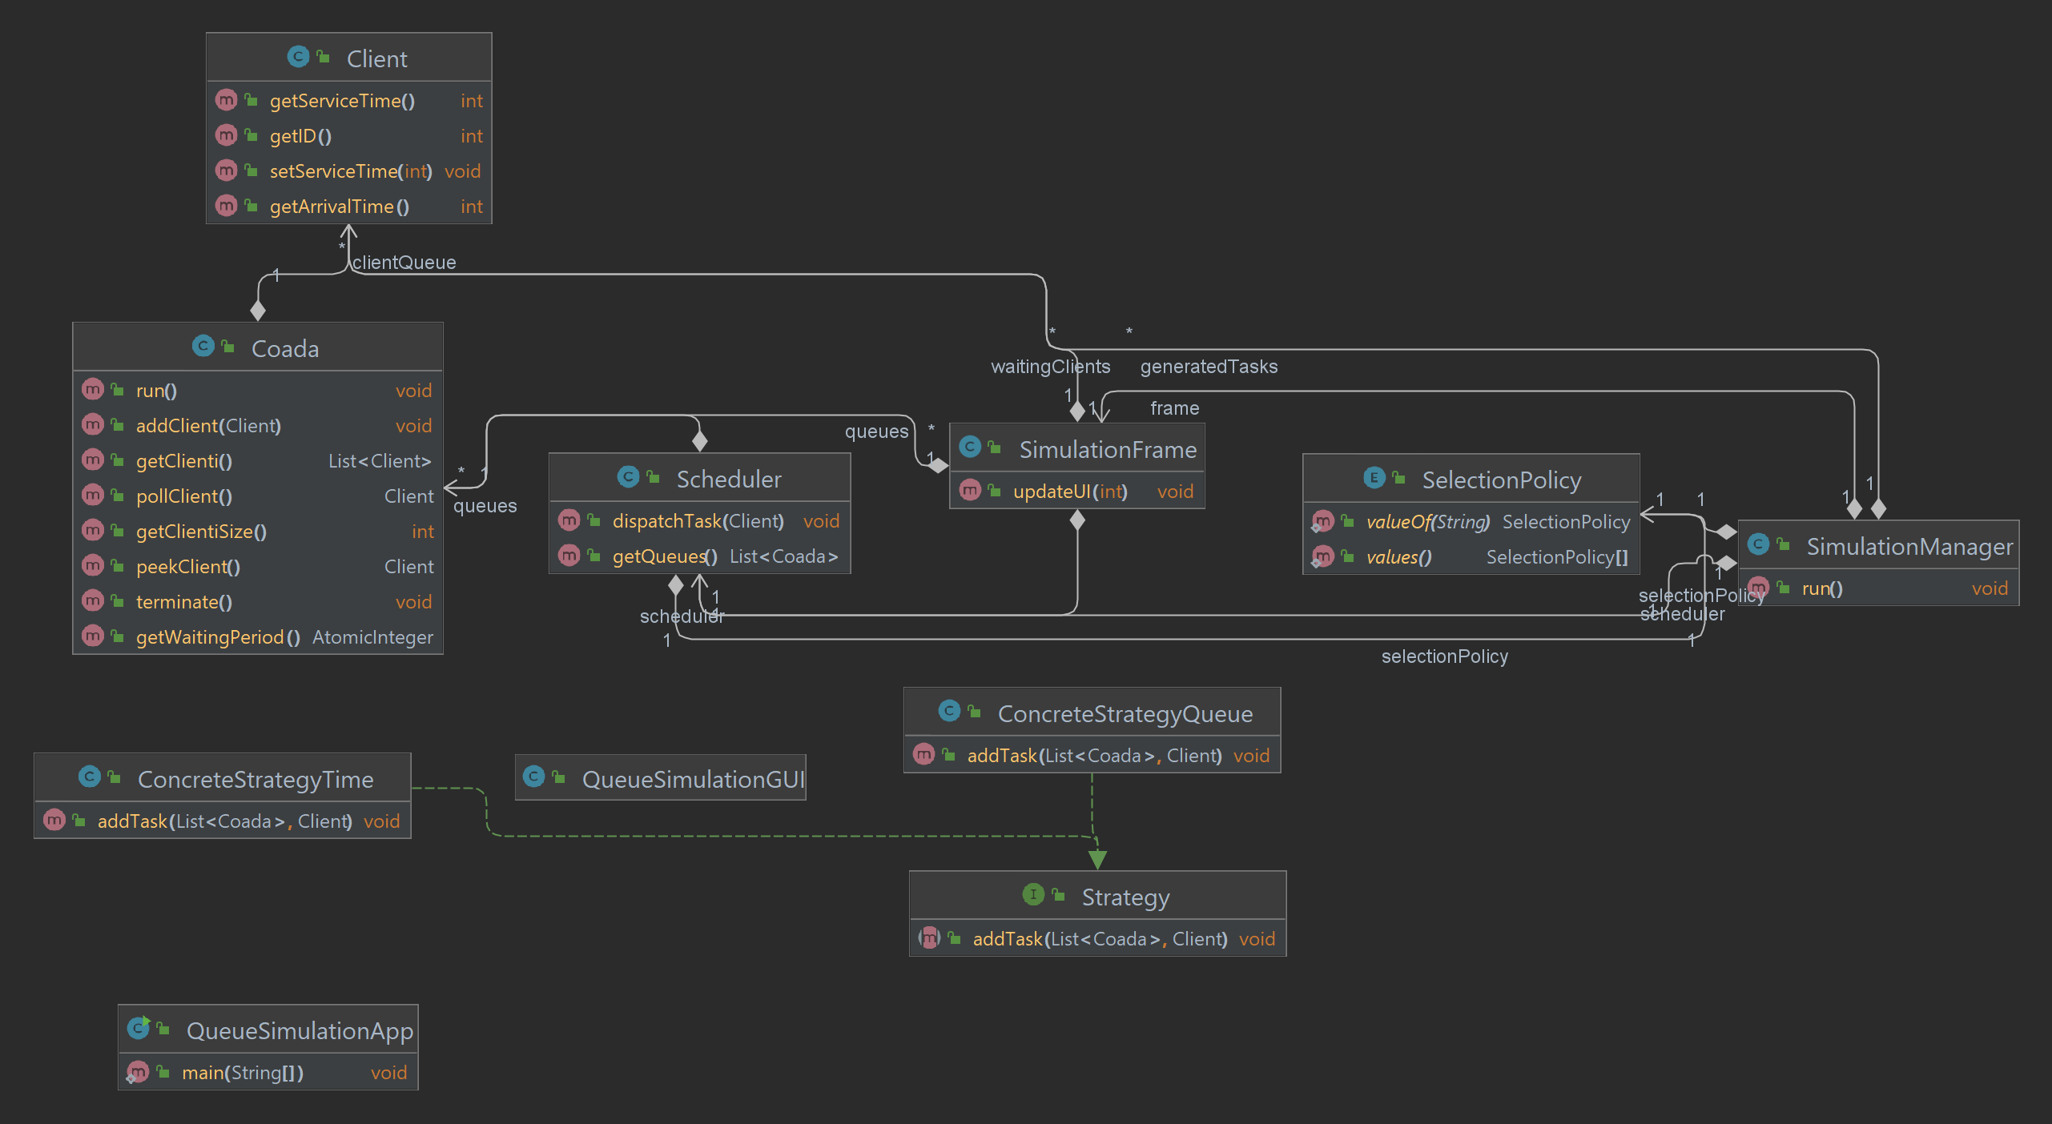

Proiectarea aplicației a fost realizată folosind proiectarea orientată pe obiecte și diagrame UML pentru a modela clasele, interfețele și structurile de date utilizate. Algoritmul de distribuție a clienților în cozi a fost implementat folosind pattern-ul Strategy, care permite utilizarea mai multor politici de selectare a cozii. Implementarea aplicației a inclus descrierea fiecărei clase cu câmpurile și metodele importante, precum și detalierea implementării interfeței utilizator.

Implementare
Se va descrie fiecare clasa cu campuri si metodele importante. Se va descrie implementarea interfetei utilizator
.
În ceea ce privește implementarea, fiecare clasă are câmpurile și metodele necesare pentru a funcționa în cadrul sistemului. Interfața utilizator pentru simularea cozilor și a strategiilor de gestionare a acestora permite utilizatorului să introducă diferite valori pentru a simula un sistem de cozi. Această interfață permite introducerea numărului de clienți, numărul de cozi, timpul limită pentru simulare, timpul minim și maxim pentru sosirea clienților, precum și timpul minim și maxim de procesare. Utilizatorul poate alege, de asemenea, strategia de gestionare a cozilor. După ce valorile sunt introduse, apăsarea butonului "Start" declanșează simularea sistemului de cozi utilizând valorile introduse și strategia selectată.

Client: clasa ce descrie un client care vine la coada cu un anumit timp de sosire si un timp de procesare.
Coada: clasa ce descrie o coada cu un anumit numar de clienti si cu un timp de procesare total al acestora.
SimulationManager: clasa ce descrie managerul de simulare, care se ocupa cu generarea de clienti, distribuirea lor catre cozi si actualizarea starii acestora in cadrul interfetei grafice.
Scheduler: clasa ce descrie programatorul de sarcini, care se ocupa cu distribuirea clientilor catre cozi in functie de politica de selectie alocata.
Strategy: clasa ce contine o interfata si implementarile sale concrete pentru strategiile de selectie alocata clientilor catre cozi.
ConcreteStrategyQueue: clasa ce implementeaza interfata Strategy pentru politica "coada cea mai scurta" de selectie alocata clientilor catre cozi.
ConcreteStrategyTime: clasa ce implementeaza interfata Strategy pentru politica "timpul de asteptare cel mai scurt" de selectie alocata clientilor catre cozi.
SelectionPolicy: clasa ce descrie tipurile de politici de selectie alocata clientilor catre cozi.
SimulationFrame: clasa ce descrie interfata grafica a aplicatiei, ce afiseaza starea actuala a cozilor si clientilor.
Interfața utilizator pentru simularea cozilor și a strategiilor de gestionare a acestora permite utilizatorului să introducă diferite valori pentru a simula un sistem de cozi. Această interfață permite introducerea numărului de clienți, numărul de cozi, timpul limită pentru simulare, timpul minim și maxim pentru sosirea clienților, precum și timpul minim și maxim de procesare. Utilizatorul poate alege, de asemenea, strategia de gestionare a cozilor.După ce valorile sunt introduse, apăsarea butonului "Start" declanșează simularea sistemului de cozi utilizând valorile introduse și strategia selectată.

Rezultate
Se vor prezenta scenariile pentru testare. In cazul in care in cerinta temei se specifica sa se faca testare unitara cu utilitarul JUnit, se vor integra in acesta sectiune rezultate testari cu JUnit.
Simularea a fost testată cu diverse configurații, inclusiv diferite numere de cozi, servere, clienți și politici pentru selecția sarcinilor. Rezultatele au arătat că politica de cea mai scurtă coadă și politica de cel mai scurt timp se comportă bine în ceea ce privește reducerea timpului de așteptare și creșterea eficienței, în special atunci când sistemul este încărcat. Simularea a dezvăluit, de asemenea, importanța de a avea un număr optim de servere și cozi, deoarece prea puține sau prea multe pot afecta negativ performanța sistemului. În general, simularea a oferit informații valoroase cu privire la gestionarea cozilor și a evidențiat beneficiile implementării unei strategii de programare eficiente.

Concluzii
Se vor prezenta concluziile, ce s-a invatat din tema, posibile de dezvoltari ulterioare.

In concluzie aceasta este o aplicatie de simulare a unui sistem de cozi, care ofera o experienta interactiva si personalizabila utilizatorului. Am analizat problema si am identificat cerintele functionale si non-functionale, am modelat sistemul si am definit cazurile de utilizare, am proiectat si implementat sistemul folosind proiectarea orientata pe obiecte si diagrame UML, si am realizat teste unitare si functionale pentru a verifica functionalitatea aplicatiei.

Posibile dezvoltari ulterioare ale aplicatiei includ adaugarea de noi strategii de selectie a cozilor, imbunatatirea performantei aplicatiei prin optimizarea codului si a algoritmilor utilizati, si extinderea functionalitatilor prin adaugarea de noi caracteristici, cum ar fi rapoarte detaliate ale performantei sistemului sau generarea automata a unor scenarii de testare.

Bibliografie
Se vor adauga referintele care au fost consultate de student pe parcursul implementarii temei .
Exemplu:
https://www.geeksforgeeks.org/java-synchronization/
https://stackoverflow.com/questions/2885173/how-do-i-create-a-file-and-write-to-it
https://www.geeksforgeeks.org/synchronization-in-java/
https://docs.oracle.com/javase/8/docs/api/java/util/concurrent/atomic/AtomicInteger.html
https://stackoverflow.com/questions/2839137/how-to-use-comparator-in-java-to-sort

